JEU DE QUESTIONS / REPONSES
sur le nouveau référentiel du CAP Pâtisserie

1. Composition du jury de l’EP2, évaluations orales : 2
2. La page 47 du Repère laisse supposer que les questions de sciences de l’alimentation seraient rédigées à l’avance et pas forcément construites sur place ? 2
3. La meunerie est elle à intégrer dans la progression pédagogique ? 2
4. Les risques et les préventions liées aux métiers de la farine doivent être étudiés par le professeur de sciences appliquées ou de technologie ou de pratique professionnelle ? 3
5. Lorsque « Citer l’origine » est indiqué qu’est ce que l’on attend ? jusqu’où doit-on aller ? Doit-on y inclure les étapes de fabrication ? 3
6. Que cela signifie en termes de formation « Nommer les risques allergiques pour la santé de l’opérateur liés à l’utilisation des ovo produits déshydratés ? » 3
7. Qu’entendez-vous par « opérateur » ? 4
8. Lorsque les candidats sont en CCF, la période en entreprise peut se faire en deux temps, il ne doit y avoir qu'une seule évaluation. Et si le candidat va dans deux pâtisseries différentes ? 4
9. dans la grille d'évaluation EP2, l'item "Comportement professionnel" correspond-t-il à l'autonomie ? 4
10. Pour les arts appliqués, est ce que les formateurs doivent travailler sur la préparation d'outils pour les épreuves ponctuelles (gabarits,pochoirs, dossiers avec images suite à une recherche en cours...) ? 4
11. Le jury de dégustation est il différent du jury de pratique ? 5
12. Est il prévu que vous mettiez à disposition un sujet 0 en EP1 ? 5
15. P 63 et P 72 du repère, les grilles précises pour la "dimension artistique des fabrications" la possibilité d'évaluer en fonction du nombre de fabrications faisant preuve de recherche artistique en cohérence avec le second critère "cohérence avec le thème". 6
17. S'agissant du référentiel et du repère de formation, ces documents ne sont pas disponibles sous format world ? Comment alors utiliser les grilles d’évaluation ? 6
18. Plusieurs questions portant sur le contenu des Arts appliqués à la profession : 9

Composition du jury de l’EP2, évaluations orales :
Dans la partie définition des épreuves du référentiel du CAP Pâtissier, il est mentionné pour l’EP2 Fabrication de pâtisseries en épreuve ponctuelle et en CCF, que l’évaluation portant sur les sciences de l’alimentation serait réalisée par un professeur de biotechnologie et un professionnel de Pâtisserie. Or, dans le Repère, aux pages 47 – 56 et 65, il est indiqué « un enseignant de biotechnologie » et « un enseignant de discipline professionnelle » ?

Réponse : Il s’agit d’une erreur, le Repère vient d’être corrigé en conséquence (version du 22 mai 2008).
Le jury en EP2, partie évaluations orales est bien composé dans la dominante Sciences de l’alimentation, d’un enseignant de biotechnologie et d’un professionnel de pâtisserie, dans la dominante Technologie, d’un enseignant de la discipline professionnelle et d’un professionnel de pâtisserie.

La page 47 du Repère laisse supposer que les questions de sciences de l’alimentation seraient rédigées à l’avance et pas forcément construites sur place ?

Réponse : Non, il est mentionné dans le Repère les points suivants :
« (L’évaluation) se fait dans le laboratoire (…) Les sujets des questions portent obligatoirement sur les fabrications réalisées par le candidat, et sont limités à tout ou partie des savoirs associés suivants (…) ».
Les rédacteurs du Repère ont volontairement refusé de proposer une liste de questions exemples, pour éviter que celles-ci soient reprises par les jurys. Il s’agit en effet pour les membres du jury de s’appuyer exclusivement sur les réalisations des candidats en laboratoire durant l’épreuve pratique (les gestuelles, les techniques, le comportement …), et de cibler des contenus des savoirs associés indiqués comme suit :
- pour les questions relatives à la technologie :
S1.1.3 – Le vocabulaire professionnel
S1.2.1 – L’éducation sensorielle
S3.2 – Les techniques de fabrication
- pour les questions relatives aux sciences de l’alimentation :
S4.1.1.2 – Principales propriétés physico-chimiques mises en œuvre en pratique professionnelle
S4.1.3.1 – La perception sensorielle
S4.1.3.2. – L’équilibre alimentaire
S4.2.3.2 – Hygiène du personnel
S4.2.3.3 – Hygiène du milieu et du matériel
S4.3.1.1.3 – Sécurité
S4.3.4.3 – Matériaux utilisés dans le secteur professionnel et leurs propriétés
Professionnels et enseignants de Technologie et de Sciences de l’alimentation peuvent donc observer dans un premier temps les candidats, puis à des moments propices laissés à leur initiative, interroger chaque candidat.

La meunerie est elle à intégrer dans la progression pédagogique ?

Réponse : Le groupe chargé de la rénovation s'est orienté avec ce nouveau référentiel vers le choix de limites de connaissances restreintes à des savoirs "pratiques", nécessaires à acquérir pour une meilleure maîtrise professionnelle. Ainsi, dans la partie "produits amylacés", l'origine de la farine est demandée ; si le terme de meunerie et/ou de minoterie doit être évoqué (car traitant du passage du grain de blé à la farine de blé), il n'est plus utile de revenir sur les étapes de fabrication du blé, sur les conditions de culture du blé, .... Par contre, une plus grande place est donnée aux critères de choix, aux conditions de stockage, aux rôles, aux risques .... La meunerie en tant que telle n'est donc plus à intégrer dans la progression pédagogique.

Les risques et les préventions liés aux métiers de la farine doivent-ils être étudiés par le professeur de sciences appliquées ou de technologie ou de pratique professionnelle ?

Réponse : En toute logique, l'enseignement des risques pour la santé et la sécurité des professionnels est du ressort de l'enseignant de Vie sociale et professionnelle. Souvent, cet enseignement est pris en charge par le professeur de Sciences appliquées à l'alimentation. Pour autant, tous les risques sont systématiquement mis en valeur dans l'étude des principales matières premières, car il est essentiel aujourd'hui de ne pas dissocier les apprentissages techniques des dangers et des risques encourus par le professionnel dans l'exercice de son métier. Nous avons systématiquement intégré ces points dans les savoirs associés relevant du champ des savoirs associés (matières premières, matériels, ...) pour favoriser les liens Technologie / Travaux pratiques et VSP / SAA / Pratique professionnelle.
Il parait ainsi essentiel que ces points soient intégrés dans la progression pédagogique des enseignants de pratique professionnelle / de technologie / de VSP / de SAA et dans certains cas, sous forme de co-animation.

Lorsque « Citer l’origine » est indiqué qu’est ce que l’on attend ? Jusqu’où doit-on aller ? Doit-on y inclure les étapes de fabrication ?

Réponse : La mention "Citer l'origine" est restreinte à l'identification de l'origine de la matière première. Les étapes de fabrication ne sont pas visées dans les limites de connaissances, du moins dans ce référentiel (choix stratégique du groupe chargé de cette rénovation, et en cohérence avec les attentes de la profession).

Que cela signifie en termes de formation « Nommer les risques allergiques pour la santé de l’opérateur liés à l’utilisation des ovo produits déshydratés ? »

Réponse : Ce point est effectivement parfois méconnu des enseignants, disons que les notions de risque sont souvent limitées à la sécurité des personnes (PRP Prévention des risques professionnels) alors que nous devons considérer les risques de manière globale (Santé ET Sécurité). Je vous engage à lire et à transmettre si besoin le document en pièce jointe (intitulé "1ermai2008_HACCP&SST", émanant de la plateforme de travail collaboratif PATice, dans laquelle de nombreuses ressources sont construites pour répondre aux questionnements des formateurs ; le deuxième document est la notice d'utilisation de la plateforme (décrivant la procédure d'inscription ; vous pouvez de même la diffuser, et encourager vos enseignants à en faire partie, si du moins ils ne le sont pas encore. Vous pouvez aussi être membre, comme l'est par exemple Michel). Une remarque : cet espace n'est pas du tout concurrentiel du site du CRN ; il se veut espace d'échanges et de travail collaboratif.

Qu’entendez-vous par « opérateur » ?

Réponse : L'opérateur est celui qui fait, donc en l'occurrence le professionnel (ce terme est souvent évoqué pour traiter de la santé du professionnel dans l'exercice de son métier ; aujourd'hui, il existe réellement des risques liés à l'utilisation de produits, comme par exemple les ovoproduits déshydratés (risques allergiques ...).

Lorsque les candidats sont en CCF, la période en entreprise peut se faire en deux temps, il ne doit y avoir qu'une seule évaluation. Et si le candidat va dans deux pâtisseries différentes ?

Réponse : Puisque le CCF vise à placer l'élève dans les meilleures conditions de réussite, et sachant que la grille d'évaluation vise exclusivement des compétences liées au savoir - être (comportement professionnel) et au savoir - faire (3 fabrications), il est logique que la S3 intervienne au cours de la 2ème période de PFE, et ce, quel que soit le lieu de la formation (identique ou différent de la 1ère période).

Dans la grille d'évaluation EP2, l'item "Comportement professionnel" correspond-t-il à l'autonomie ?

Réponse : La grille d'évaluation de l'épreuve ponctuelle EP2 intègre effectivement le critère "comportement professionnel". Dans le CCF, le comportement professionnel est évalué à travers de nombreux critères, liés exclusivement au savoir être : respect, volonté, ponctualité, ....
En épreuve ponctuelle, l'autonomie peut effectivement être pris en compte. Mais la motivation, l'esprit d'équipe - de solidarité (dans le sens "je ne cherche pas à pénaliser mon voisin ... ) peuvent être selon le cas valorisés.

Pour les arts appliqués, est-ce que les formateurs doivent travailler sur la préparation d'outils pour les épreuves ponctuelles (gabarits, pochoirs, dossiers avec images suite à une recherche en cours...) ?

Réponse : OUI. Juste une remarque : la réalisation de ces gabarits, pochoirs,... doit être de l'initiative de chaque élève. L'enseignant d'Arts appliqués en concertation avec l'enseignant de pratique professionnelle, arrête 4 ou 5 thèmes susceptibles d'être proposé au candidat. Dans une démarche créative, et avec son enseignant, l'élève ou l'apprenti construit ses bases de décors (gabarits, pochoirs ...) à partir desquels il peut s'exercer tant dans son établissement qu'en entreprise (le jour de l'épreuve, et en fonction de sa maîtrise du chocolat, du sucre, de la pâte d'amande ... il réalise le décor de l'entremets en fonction du thème).

Le jury de dégustation est il différent du jury de pratique ?

Réponse : il peut l'être (le référentiel indique comme membre du jury : l'enseignant + un professionnel), mais sachant les difficultés pour avoir un nombre suffisant de membres de jury ... N'oublions pas éventuellement que les enseignants d'Arts appliqués (exemple sur la S2) peuvent être intégrés dans le jury de dégustation (sachant qu'ils vont évaluer la "dimension artistique" des fabrications).

Est-il prévu que vous mettiez à disposition un sujet 0 en EP1 ?

Réponse : il est en préparation ....l’académie de Créteil a été sollicitée …

- Pour l'EP2, partie interrogations orales : Est ce que ces interrogations doivent être conduite une fois la production débutée (à partir de l'observation du comportement du candidat) avec les problèmes liés à l'organisation ? ou bien peut on commencer à interroger les candidats dès le début de l'épreuve avec une organisation simplifiée mais qui ne prend pas appui sur le comportement du candidat ? L'interrogation doit elle obligatoirement est faite dans le laboratoire ou une salle annexe ?

Réponse : ce type d'évaluation a été repris du CAP Boulanger, et même si il pose quelques difficultés pratiques, il apporte réellement une grande satisfaction, tant des enseignants que des candidats. Il ne faut pas couper ce type d'évaluation de son objectif premier : celui d'interroger le candidat sur la base de ses gestuels, ses techniques, ses réalisations. Généralement, l'enseignant de SAA et de Technologie observent les candidats et notent des questions à poser à partir de leurs observations, et à un "moment jugé opportun", et sans que cela ne porte préjudice ni au candidat ni aux fabrications, ils procèdent à l'évaluation. Les 15 minutes dans chaque partie (SAA / Technologie) sont vraiment un très grand maximum, 5 à 10 minutes max doivent suffire pour poser les 3 questions nécessaires et évaluer le degré de maîtrise des savoirs associés dans l'exercice de sa pratique, et son aptitude à communiquer.
L'évaluation doit avoir lieu dans le laboratoire même, ce qui suppose que cet "exercice" puisse se dérouler en formation ; pour nous, c'est un moyen détourné de donner une légitimité à l'entrée des enseignants de SAA et d'AA dans les laboratoires !!!

- P 54 du repère - S2 en établissement, il est mentionné que: "les travaux demandés soient réalisables dans le temps imparti seule exception dans le cas de la réalisation de la pâte levée fermentée.....le pétrissage est réalisé mécaniquement et obligatoirement par le candidat la veille de l'examen, dans un temps compris dans celui de l'épreuve..." A priori, il y a un non-sens d'une part avec la nécessité d'organiser le CCF dans le cadre habituel de la programmation des cours et d'autre part, au vu de cette préconisation, de modifier les emplois du temps ce qui sera impossible (une seule séance hebdomadaire de TP de 7h voire 8h). Quelle réponse ?

Réponse : à propos de l'EP2 : en épreuve ponctuelle, pétrissage et fermentation sont à mener durant l'épreuve pratique par les candidats. La seule exception concerne le CCF, et la nécessité dans le cas de réalisation de pâte levée fermentée ou de la pâte levée feuilletée, de prévoir cette réalisation la veille de l'épreuve. C'est aux enseignants d'organiser cette réalisation la veille de l'épreuve.
Autre possibilité : réaliser le matin sous la direction de l'enseignant cette pâte, et prévoir l'épreuve l'après midi (comme cela, cela ne change pas l'emploi du temps ...).

P 63 et P 72 du repère, les grilles précisent pour la "dimension artistique des fabrications" la possibilité d'évaluer en fonction du nombre de fabrications faisant preuve de recherche artistique en cohérence avec le second critère "cohérence avec le thème".
Or, dans la définition de l'épreuve pour les arts appliqués "l'évaluation porte sur la ou les fabrications réalisées sur le thème fourni dans le sujet". A priori, il y a une contradiction avec la possibilité de réaliser qu'une seule fabrication (entremets) sur le thème et les grilles proposées qui se révèlent ainsi inadaptées. Par ailleurs, il semble difficile d'appliquer le thème sur une viennoiserie ou une fabrication à base de pâte feuilletée ou à choux !!! Quelle réponse ?

Réponse : Nous avons déjà relevé cette difficulté. Il s'agit effectivement d'une erreur, car on ne peut évaluer effectivement la dimension artistique des fabrications autre que l'entremets.
Je vous propose de prendre le temps d'y réfléchir, avant de proposer une modification de cette partie (en fait, il apparaît que le décor est évalué deux fois, dans la partie production et au moment de la présentation
ce qui ne me paraît pas logique). Si vous avez des propositions, n'hésitez pas !
Il est éventuellement possible de modifier le terme artistique par "esthétique", ce qui porterait moins à confusion : qu'en pensez-vous ?
- Pour le décor des entremets, dans l'aide à la réalisation P 55 du repère, des précisions sont fournies quant aux finitions possibles. Il n'est pas mentionné la pâte d'amandes. Or, cette dernière est retenue dans la fiche technique de la charlotte aux poires P 79 du repère. Quelle réponse ?

Réponse : il s'agit effectivement d'une omission de ma part de la pâte d'amandes. J'ai ajouté cette matière lors de la réalisation du sujet 0 après avoir pensé aux collègues professionnels et aux modelages base pâte d'amandes. Toutes les modifications ont été apportées aux documents :
- dans la nouvelle version du Repère pour la formation daté du 25 avril 2008
- dans tous les documents au format Word accessibles depuis le module de formation spécifique au CCF et réservé à tous les formateurs en charge de cette modalité d’évaluation (sur Moodle, se reporter à la procédure d’accès depuis la plateforme).

S'agissant du référentiel et du repère de formation, ces documents ne sont pas disponibles sous format Word ? Comment alors utiliser les grilles d’évaluation ?

Réponse : un module d’accompagnement avec l’ensemble des documents en version Word, est spécifiquement réservé aux équipes enseignantes en charge de la mise en place du nouveau référentiel CAP Pâtissier, et des épreuves d’examen (CCF et épreuve ponctuelle).
Voir présentation sur ce site : http://www.hotellerie-restauration.ac-versailles.fr/spip.php?article885
Il est disponible depuis le lien suivant :
http://plates-formes.iufm.fr/moodle/login/index.php
En cliquant sur ce lien, vous arrivez sur cette page :
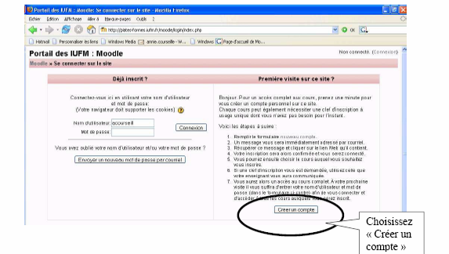

Vous devez remplir ensuite tous les champs demandés : nom d’utilisateur (exemple : dherrero), mot de passe puis votre adresse de courriel, votre nom et adresse.
Cliquer enfin sur « Créer mon compte ».
Un mail est alors envoyé sur votre boite aux lettres afin que vous puissiez personnellement confirmer votre inscription à la plateforme.

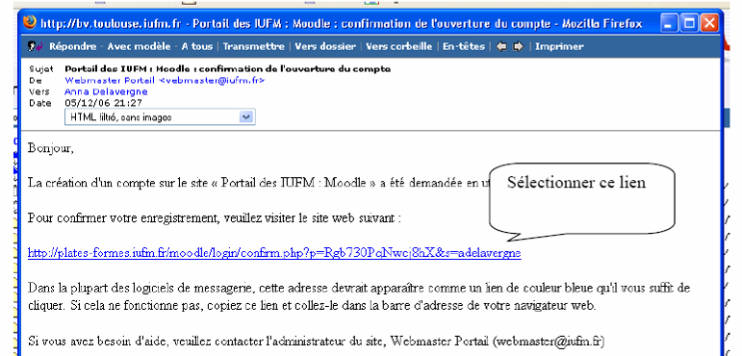

Vous êtes à présent inscrit sur Moodle. Pour accéder au module « Métiers de l'alimentation: CCF / Epreuve ponctuelle (Application en CAP Pâtissier), il vous suffit de rejoindre de nouveau Moodle (cliquer sur le lien suivant : http://plates-formes.iufm.fr/moodle/login/index.php), et d’indiquer votre nom et mot de passe, puis cliquer sur « connexion ».

Vous accédez à la page suivante :
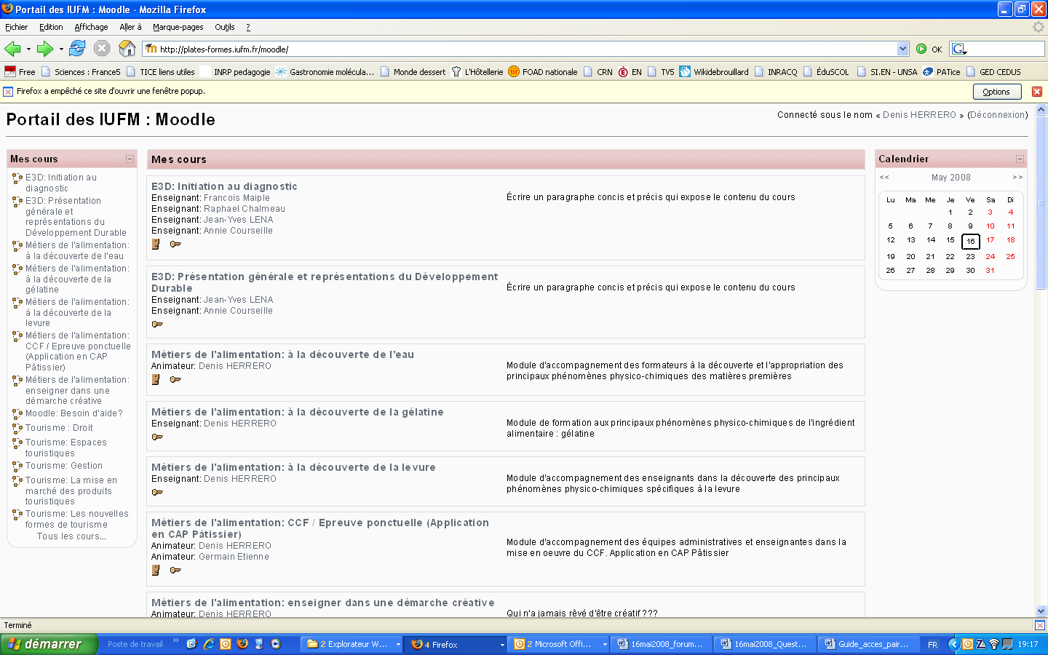

Il vous suffit de cliquer sur « Métiers de l’alimentation : CCF / Epreuve ponctuelle (Application en CAP Pâtissier » pour accéder au module.
Le mot de passe est : « CCF ».

De même, l’accès aux autres modules se fait par mot de passe : les modules accessibles au 10 avril 2008 sont :
- l’eau : mot de passe « EAU »
- la gélatine : mot de passe « GELATINE »
- Enseigner dans une démarche créative : aucun mot de passe.

D’autres modules sont en cours de réalisation …

Un forum est à votre disposition dans ce module : ne pas hésiter à l’utiliser !
Enfin, je me tiens à votre entière disposition si besoin : denis.herrero@toulouse.iufm.fr

Plusieurs questions portant sur le contenu des Arts appliqués à la profession :

Questions posées par Isabelle Goy, professeur d’arts appliqués à l’Institut des saveurs de Bordeaux :

« Bonjour, je suis professeur d'arts appliqués à l'institut des saveurs de Bordeaux, et j'aimerais avoir des précisions pour pouvoir préparer l'année à venir. Voici mes questions :
- est-ce que je les prépare uniquement à la réalisation et l'exploitation de pochoirs, ou est-ce que je dois leur faire travailler d'autres matières comme la pâte d'amandes ?
- le thème des fêtes doit il être illustré de manière traditionnelle, ou doit-il être original, ou bien ceci est-il laissé au choix de l'apprenti ?
- y-a-t-il une liste de thèmes précise, sachant que nous ne pouvons leur permettre d'avoir un pochoir par thème ?
- les pochoirs doivent-ils être en carton ou bien dans une matière spéciale ?
Je vous remercie de vos réponses.
Isabelle GOY

Mme Goy,
J'imagine que votre question porte sur le CAP Pâtissier. Votre démarche montre à quel point nous sommes appelés à travailler réellement ensemble, à confronter nos points de vue, nos compétences pour construire de nouvelles modalités de formation et d'évaluation.
Dans ce nouveau pilotage partagé, il convient de ne jamais positionner une discipline par rapport à une autre, mais revendiquer l'égale dignité et importance de chaque discipline dans la construction de l'élève et de l'apprenti, futur professionnel et citoyen. Les arts appliqués, tout comme les sciences appliquées ne sont pas « au service » d'une discipline, et notamment professionnel. Par contre, chaque discipline ouvre dans une dynamique commune, transversale, qui est celle spécifique à tout enseignement professionnel, c'est-à-dire d'être attaché (dans le sens contextualisé) profondément au monde professionnel.

Pour en revenir à vos questions précises :
« Est-ce que je les prépare uniquement à la réalisation et l'exploitation de pochoirs, ou est-ce que je dois leur faire travailler d'autres matières comme la pâte d'amandes ? »
- Le groupe de travail en charge de la rénovation du CAP Pâtissier a privilégié un retour vers les techniques de base de la Pâtisserie, tout en laissant une certaine part d'autonomie et de créativité à l'apprenant, notamment dans la dimension de finition et de décor des fabrications.
Les expériences passées ont montré à quel point il était devenu difficile d'évaluer les candidats sur des points précis de finition et de décor, d'autant plus que les situations de formation en entreprise devenaient au fil du temps très disparates entre chaque élève ou apprenti. Le groupe a par conséquent fixé une part de « liberté » dans la décoration de la fabrication (l'entremets en l'occurrence) à partir d'une thématique donnée (thématique du calendrier), et de produits « basiques » à la disposition de tout professionnel :
sucre semoule, sucre glace, blanc d'ouf, vinaigre, glucose, chocolat de couverture (ivoire, lacté, noir), fruits frais de saison, amandes effilées, matière grasse, pâte d'amandes pour mettre en œuvre un décor simple à base de sucre et/ou un décor simple à base de chocolat et/ou un décor simple à base de fruits et/ou une nougatine.
Il revient ainsi à chaque équipe enseignante et aux professionnels associés à la formation de former les candidats au CAP Pâtissier à l'exploitation des thématiques courantes du calendrier, et à la mise en ouvre de petits décors profondément inscrits dans cette thématique.
Dans ce but, si l'établissement de formation est censé donné les méthodes qui gouvernent à l'exploitation des thématiques et la mise en ouvre de ces décors, c'est dans l'entreprise (certes aussi dans l'établissement de formation) que l'apprenant va pouvoir développer ses compétences dans les décors, soit fonction des pratiques de l'entreprise (telle entreprise fait des décors en sucre, et l'apprenant développe une maîtrise dans ce type de décor), soit fonction d'un souhait négocié entre l'apprenant et l'entreprise. Dans le cas de l'établissement de formation, c'est donc à l'équipe enseignante (et en l'occurrence dans le cas des décors, des enseignants de pratique professionnelle et des arts appliqués) de travailler de concert pour développer le sens créatif des élèves et apprentis. Une des facettes des enseignements en arts appliqués pourrait par conséquent être de travailler sur les représentations traditionnelles, modernes et innovantes des thématiques du calendrier, et la mise en ouvre de supports, transposables facilement et rapidement au domaine professionnel. Il faut se garder aussi de donner la possibilité de développer le sens créatif des élèves et des apprentis, et dans cet esprit, de ne pas modéliser les décors par thème et de manière unique pour tout le groupe, mais bien de faciliter la conception individuelle de modèles de décor, devant être ensuite poursuivis en atelier, en centre de formation et/ou en entreprise, de manière à donner une cohérence et un intérêt à la formation.
Le travail sur des pochoirs serait donc relativement limitatif, de même celui sur une matière (la pâte d'amande).
« Être formateur, c'est aussi avoir de l'ambition pour ses élèves et apprentis », et dans ce but, il revient aux acteurs de la formation de donner les méthodes et les outils nécessaires à la pleine expression de leurs qualités professionnelles. Le travail sur des constructions minimalistes, à partir de thématiques données, pouvant être traduits et mis en ouvre avec des matières plastiques à la disposition du Pâtissier (chocolat, sucre, pâte d'amande, nougatine, …) est à initier et de manière fondamentalement fusionnelle entre la discipline professionnelle et les arts appliqués.
N'omettons pas qu'un atelier expérimental est recommandé en 2ème année de formation, sous la thématique : « Initiation aux techniques de créativité appliquées à la profession » (à lire dans le Repère de la formation).
« Le thème des fêtes doit il être illustré de manière traditionnelle, ou doit il être original, ou bien ceci est-il laissé au choix de l'apprenti ? »
Je pense avoir répondu à cette question dans mes remarques précédentes. Ces différents aspects dans l'exploitation d'une thématique (traditionnelle, moderne, innovante, personnelle) peuvent être habilement exploités par l'équipe enseignante. Les attentes du jury ne sont pas arrêtées à un aspect unique de traitement de la thématique ; elles prendront en compte le résultat final, c'est-à-dire : la dimension esthétique de la fabrication, la cohérence avec le thème, l'exploitation de la thématique, le décor, le volume, l'organisation des garnitures et l'association des couleurs.
Malgré tout, les grilles de notation montrent une différenciation entre les différents aspects de traitement d'une thématique : ainsi, une exploitation « classique » de la thématique équivaut à 1 point, alors qu'une exploitation originale et appropriée de la thématique (2 points) et un sens particulièrement créatif du candidat : 3 voire 4 points.
A l'équipe enseignante de donner à l'apprenant toutes ses chances.

« Y-a-t-il une liste de thèmes précise, sachant que nous ne pouvons leur permettre d'avoir un pochoir par thème ? »
Il existe dans le Repère une liste de thèmes courants par mois, que les équipes enseignantes sont en droit d'exploiter dans les fabrications proposées en activité professionnelle.
Il était convenu d'arrêter 3 thèmes par session d'examen, à charge des équipes enseignantes de préparer leurs élèves et leurs apprentis au minima à ces thématiques. A cette heure, ils n'ont toujours pas été arrêtés. J'interroge Nicolle Reymond, IEN ET Economie Gestion dans l'académie de Nice, en charge du pilotage national des sujets, afin de pouvoir les diffuser rapidement.
« Les pochoirs doivent-ils être en carton ou bien dans une matière spéciale ? »
Je pense très sincèrement que l'exploitation d'une thématique ne doit pas se limiter à l'usage de pochoirs, mais il est vrai que le système de pochoir peut être avantageusement utilisé dans la mise en ouvre de croustillants, de petites pièces en sucre, chocolat, à assembler éventuellement.
Je vous recommande de rejeter d'emblée toute autre matière qui n'est pas aujourd'hui utilisée en laboratoire : plastique d'épaisseur variable, silicone, plastiline, …, mais je vous encourage à vous entendre avec votre collègue de pratique professionnelle. Il est possible de consulter les catalogues sur les sites professionnels (exemples : déco relief http://www.deco-relief.fr,
En espérant avoir répondu à vos attentes, et en renouvelant nos espoirs dans le travail collaboratif entre nos disciplines, pour la cohérence de nos formations et le plein épanouissement de nos élèves et apprentis, sans oublier celui de nos équipes enseignantes qui ont droit à la pleine reconnaissance de leurs disciplines et de leurs actions dans la formation.
Avec toutes mes considérations
Denis Herrero

